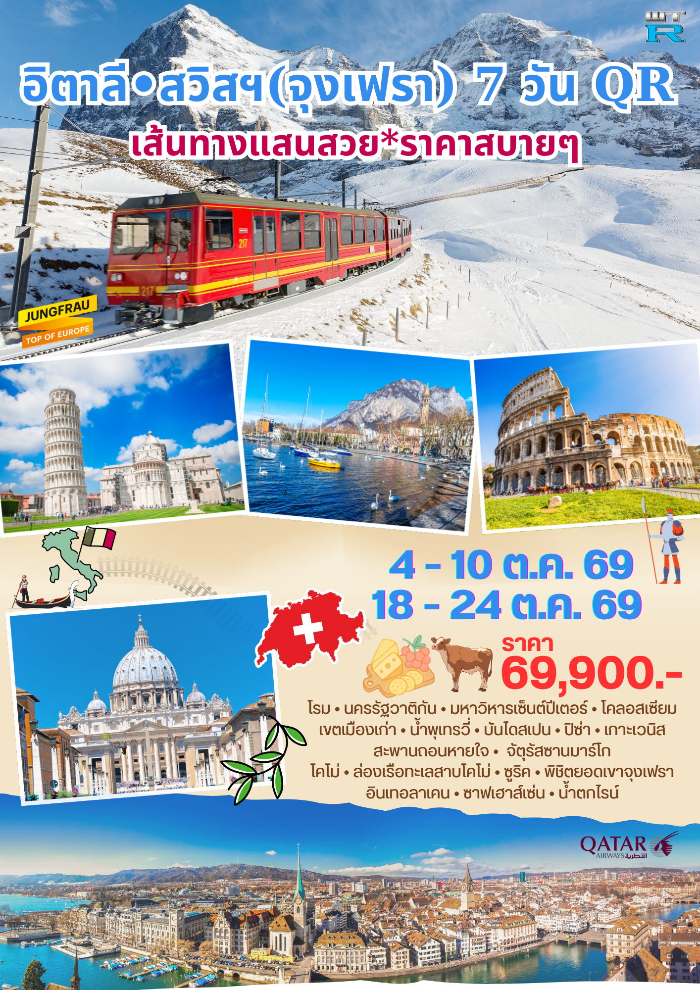
วันแรกของการเดินทาง(1) ท่าอากาศยานสุวรรณภูมิ
16.00 น. สมาชิกทุกท่านพร้อมกัน ณ ท่าอากาศยานสุวรรณภูมิ อาคารผู้โดยสารขาออกระหว่างประเทศชั้น 4 เคาร์เตอร์สายการบินกาต้าร์แอร์เวย์(เคาเตอร์ Q) เจ้าหน้าที่คอยดูแลเช็คสัมภาระและบัตรที่นั่งบนเครื่อง
20.00 น. ออกเดินทางสู่กรุงโรมโดยสายการบินกาต้าร์แอร์เวย์ เที่ยวบินที่ QR835
22.55 น. เดินทางถึงกรุงโดฮา ประเทศกาต้าร์
วันที่สองของการเดินทาง(2) โรม • นครรัฐวาติกัน • มหาวิหารเซ็นต์ปีเตอร์ • โคลอสเซียม
เขตเมืองเก่า • น้ำพุเทรวี่ • บันไดสเปน • ปิซ่า
02.25 น. ออกเดินทางสู่กรุงโรม โดยสายการบินกาต้าร์แอร์เวย์ เที่ยวบินที่ QR115
07.25 น. เดินทางถึงสนามบินฟูมิชิโน่ ประเทศอิตาลี หลังผ่านการตรวจคนเข้าเมืองและศุลกากรแล้ว
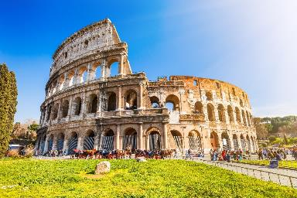
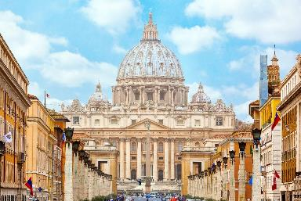
นำท่านออกเดินทางสู่กรุงโรม ซึ่งเป็นศูนย์กลางของประวัติศาสตร์และวัฒนธรรม มีชื่อเสียงไปทั่วโลกในด้านความมหัศจรรย์ทางสถาปัตยกรรม โดยเฉพาะจากยุคบาโรก เข้าสู่ “นครรัฐวาติกัน” สถานที่ศักดิ์สิทธิ์ที่สุดแห่งหนึ่งในศาสนาคริสต์ เป็นหลักฐานยืนยันถึงประวัติศาสตร์อันยาวนานกว่าสองพันปี เป็นที่ตั้งของหลุมฝังศพของนักบุญปีเตอร์ ซึ่งเป็นสุสานแห่งแรกของพระสันตะปาปาแห่งโรมที่ครองราชย์ต่อเนื่องกันมา เข้าชมมหาวิหารเซนต์ปีเตอร์ อาคารทางศาสนาที่ใหญ่ที่สุดในโลก ชมประติมากรรม “พระแม่มารีในชุดคลุมพร้อมพระเยซูที่สิ้นพระชนม์อยู่ในอ้อมแขน” หรือรู้จักกันในฃื่อ “ความสงสารของนักบุญปีเตอร์” (The Pietà of Saint Peter’s) ซึ่งอาจเป็นประติมากรรมทางศาสนาที่โด่งดังที่สุดในโลก ที่มีความงามและความสมบูรณ์แบบเหนือมนุษย์ ปั้นขึ้นในปี ค.ศ. 1498 โดยไมเคิลแองเจโล (ขอสงวนสิทธิ์ในการงดการเข้าชมภายในมหาวิหารเซนต์ปีเตอร์ ในกรณี มีการจัดงานพิธีต่างๆ ซึ่งไม่อาจเข้าชมได้ หรือในกรณีคิวต่อ แถวในการเข้าชมยาวมากเพื่อไม่ให้เป็นผลกระทบกับรายการท่องเที่ยวอื่นๆ ในโปรแกรมทัวร์) จากนั้นเดินทางสู่ สัญลักษณ์ของกรุงโรม “อัฒจันทร์ฟลาเวียน” (Flavian Amphitheatre) หรือที่รู้จักกันทั่วไปในชื่อ “โคลอสเซียม” (Colosseum) เป็นโรงละครกลางแจ้งที่ใหญ่ที่สุดในอาณาจักรโรมันหนึ่งในสิ่งก่อสร้างที่มีชื่อเสียงที่สุดในโลก จักรพรรดิเวสปาเซียนได้เริ่มสร้างโคลอสเซียม ในปีค.ศ. 70-72 ถือเป็นเครื่องพิสูจน์ความยิ่งใหญ่และอำนาจของ
จักรวรรดิโรมัน โคลอสเซียมซึ่งได้รับการจัดให้เป็นหนึ่งในเจ็ดสิ่งมหัศจรรย์ของโลกยุคใหม่ยังได้รับการรับรองจาก UNESCO ให้เป็นแหล่งมรดกโลกอีกด้วย ชม “ประตูชัยคอนสแตนติน” (The Arch of Constantine) ซุ้มประตูโค้งที่สวยงามแห่งนี้สร้างขึ้นในปี ค.ศ. 315 เพื่อเฉลิมฉลองชัยชนะของจักรพรรดิคอนสแตนตินเหนือแม็กเซนติอุส ในยุทธการที่สะพานมิลเวียน ประตูชัยตั้งอยู่ระหว่างโคลอสเซียมและเนินพาลาไทน์
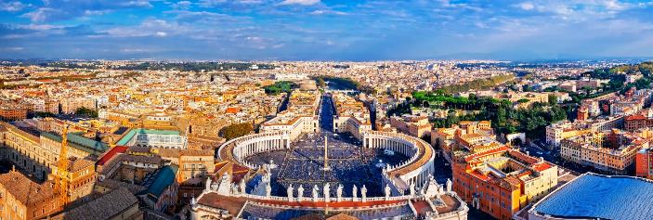

เที่ยง บริการอาหารมื้อกลางวัน ณ ภัตตาคาร
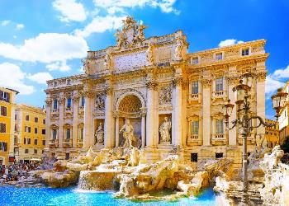
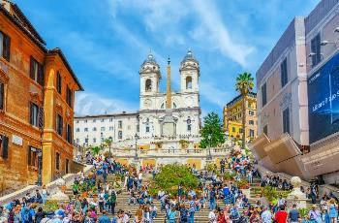
บ่าย นำท่านออกเดินทางสู่ “น้ำพุเทรวี” (Trevi Fountain) เป็นน้ำพุที่สวยที่สุดและใหญ่ที่สุดในกรุงโรม น้ำพุ เทรวีมีความกว้างประมาณ 20 เมตรและสูง 26 เมตร การออกแบบน้ำพุแห่งนี้เป็นการผสมผสานอย่างลงตัวระหว่างประติมากรรมและน้ำ แสดงให้เห็นถึงความงามของยุคบาโรก น้ำพุแห่งนี้สร้างขึ้นโดย Nicola Salvi และสร้างเสร็จในปี 1762 โดยเป็นภาพของโอเชียนัส เทพเจ้าแห่งน้ำ ล้อมรอบด้วยรูปปั้นแห่งความอุดมสมบูรณ์ ไทรทัน แล ะฮิปโปแคมปัส ซึ่งแกะสลักอย่างประณีตงดงาม น้ำพุแห่งนี้ถือเป็นเรื่องเล่าที่มีชีวิตของวิวัฒนาการของกรุงโรม ซึ่งเป็นตัวแทนของมรดกอันยั่งยืนของกรุงโรม จากนั้นเดินทางสู่ “บันไดสเปน” ซึ่งมีอายุเกือบ 300 ปี ตั้งอยู่ใจกลางกรุงโรม บันไดสเปนมีทั้งหมด 138 ขั้น ทำให้บันไดแห่งนี้เป็นบันไดที่กว้างที่สุดในยุโรป บันไดนี้ได้รับการออกแบบในปี ค.ศ. 1723 โดย Francesco De Sanctis ซึ่งเชื่อมระหว่างสถานทูตสเปนในกรุงโรมกับ Trinita Dei Monti บันไดได้รับการออกแบบเป็นพิเศษด้วยส่วนโค้ง ระเบียง และองค์ประกอบพิเศษอื่นๆ ซึ่งทำให้บันไดนี้กลายเป็นสถานที่ที่งดงามตระการตา สมควรแก่เวลานำท่านเดินทางสู่เมืองปิซ่า
ค่ำ บริการอาหารมื้อค่ำ ณ ภัตตาคาร
พักที่ : GALILEI HOTEL PISA หรือที่พักระดับใกล้เคียง
วันที่สามของการเดินทาง(3) ปิซ่า • หอเอนปิซ่า • เกาะเวนิส • สะพานถอนหายใจ
ปาลาซโซ ดูคาเล • จัตุรัสซานมาร์โก • เมสเตร้
เช้า บริการอาหารมื้อเช้า ณ ห้องอาหารของโรงแรมที่พัก
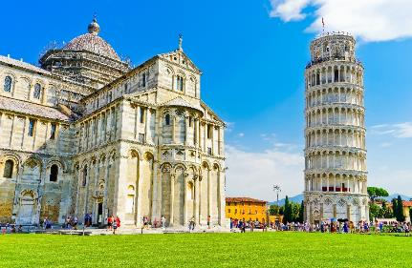
นำท่านเดินทางสู่ “เมืองปิซ่า” เมืองที่มีชื่อเสียงในด้านสถานที่สำคัญทางประวัติศาสตร์ ประวัติศาสตร์อันยาวนานและวัฒนธรรมที่มีชีวิตชีวา เมืองปิซาเคยเป็นท่าเรือโรมันที่เจริญรุ่งเรือง นำท่านเช้าสู่ Piazza dei Miracoli (จัตุรัสแห่งปาฏิหาริย์) อันเป็นเอกลักษณ์ของเมือง ซึ่งเป็นมรดกโลกของยูเนสโก และเป็นที่ตั้งของ “หอเอนแห่งเมืองปิซ่า” 1 ใน 7 สิ่งมหัศจรรย์ของโลกในยุคกลาง สร้างด้วยหินอ่อน สูง 181 ฟุต มี 8 ชั้น เริ่มก่อสร้างในปี ค.ศ. 1173 ความพยายามในการแก้ไขความเอียงของหอเอน กินเวลานานกว่า 180 ปี ซึ่งอาจเป็นความผิดพลาดทางสถาปัตยกรรมที่โด่งดังที่สุดในโลก จนทำให้เกิดการเอียงอันเป็นเอกลักษณ์มาจนถึงปัจจุบัน ชมภายนอกมหาวิหารปิซา หรือ อาสนวิหารซานตามาเรีย อัสซุนตา (Cathedral di Santa Maria Assunta) มหาวิหารแห่งนี้อยู่ติดกันและถือเป็นอัญมณีทางประวัติศาสตร์ในตัวของมันเอง อาคารสไตล์โรมันที่สวยงามนี้สร้างด้วยหินอ่อนสีขาว ภายนอกของอาสนวิหารสร้างความประทับใจด้วยลายทางสีดำและสีขาวที่มีต้นกำเนิดจากอาหรับ ใกล้กับอาสนวิหารคือ “หอศีลจุ่มบัทติสเทโร ดิ ซาน โจวานนี” (Battistero di San Giovanni) อาคารทรงวงกลมสูง 54 เป็นหอศีลจุ่มที่ใหญ่ที่สุดในอิตาลี สร้างขึ้นเมื่อปี ค.ศ. 1152
เที่ยง บริการอาหารมื้อกลางวัน ณ ภัตตาคาร
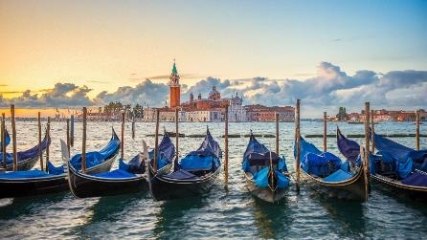
บ่าย นำท่านเดินทางสู่เมือง “เวนิส” หนึ่งในเมืองที่สวยที่สุดในประเทศอิตาลี เป็นเมืองที่รู้จักกันในด้านของความเจริญรุ่งเรืองทางประวัติศาสตร์และศิลปะที่ได้รับฉายาว่า ราชินีแห่งทะเลอาเดรียตริก เมืองแห่งสายน้ำ นำท่านลงเรือล่องสู่เกาะเวนิส เมืองเวนิสเป็นเมืองที่อยู่เหนือกาลเวลาและเต็มไปด้วยมนต์ขลัง ประกอบด้วยเกาะ 118 เกาะที่เชื่อมถึงกันด้วยสะพานมากกว่า 400 แห่ง
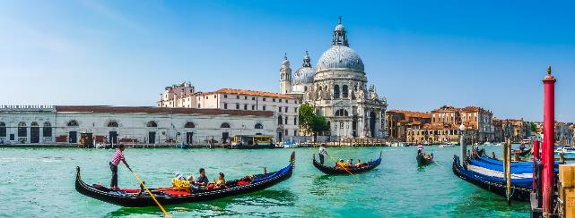
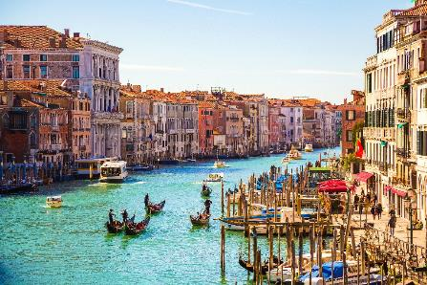
ในบริเวณทะเลสาบเวนิเทียทะเลสาบน้ำเค็มนี้ตั้งอยู่บริเวณชายฝั่งระหว่างปากแม่น้ำโปกับแม่น้ำพลาวิ ในภาคเหนือของประเทศอิตาลี โดยทั้งเมืองและทะเลสาบได้ถูกประกาศให้เป็นมรดกโลกในปี 1987 ชม “สะพานถอนหายใจ” สะพานแห่งตำนานและสะพานที่สวยงามที่สุดแห่งหนึ่งในเมืองเวนิส ชม “ปาลาซโซ ดูคาเล” (Palazzo Ducale) หรือ “พระราชวังดอจ” อาคารสไตล์โกธิกที่สวยงามเป็นสถานที่บริหารของสาธารณรัฐเวนิสที่ยิ่งใหญ่ แต่กลับเป็นอาคารสไตล์เวนิสที่สวยงามอย่างแท้จริง นอกเหนือจากเสาหินเรียงแถวอันวิจิตรงดงามและด้านหน้าอาคาร เข้าสู่ “จัตุรัสซานมาร์โก” (หรือจัตุรัสเซนต์มาร์ก) ที่มีอายุกว่า 1200 ปี ชมภายนอก “มหาวิหารซานมาร์โก” มหาวิหารแห่งนี้ก่อตั้งขึ้นในศตวรรษที่ 9 เพื่อเก็บศพของนักบุญมาร์ก ด้านหน้าของมหาวิหารเซนต์มาร์กมีริ้วคลื่นและยอดแหลมเหมือนคลื่น โดยมีประตูโค้ง 5 บานที่มีช่องเปิดปิดด้วยกระเบื้องโมเสกที่ระยิบระยับและซุ้มหินโค้ง ซึ่งเป็นโบสถ์แบบไบเซ็นไทน์ที่ “ใหญ่ที่สุด” ในยุโรปตะวันตก สมควรแก่เวลา เดินทางล่องเรือกลับสู่ท่าเรือทรอนเค็ตโต ฝั่งเมสเตร้
ค่ำ บริการอาหารมื้อค่ำ ณ ภัตตาคาร
พักที่ : BELSTAY VENEZIA MESTRE HOTEL หรือที่พักระดับใกล้เคียง

วันที่สี่ของการเดินทาง(4) เวนิส เมสเตร้ • โคโม่ • ล่องเรือชมทะเลสาบโคโม่ • ซูริค
เช้า บริการอาหารมื้อเช้า ณ ห้องอาหารของโรงแรมที่พัก
นำท่านออกเดินทางสู่ประเทศสวิตเซอร์แลนด์ ผ่านชมเมืองต่างๆระหว่างทาง นำท่านเดินทางสู่ท่าเรือเมืองโคโม่

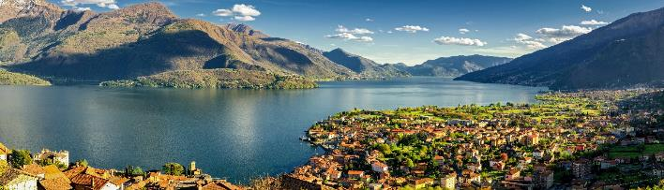

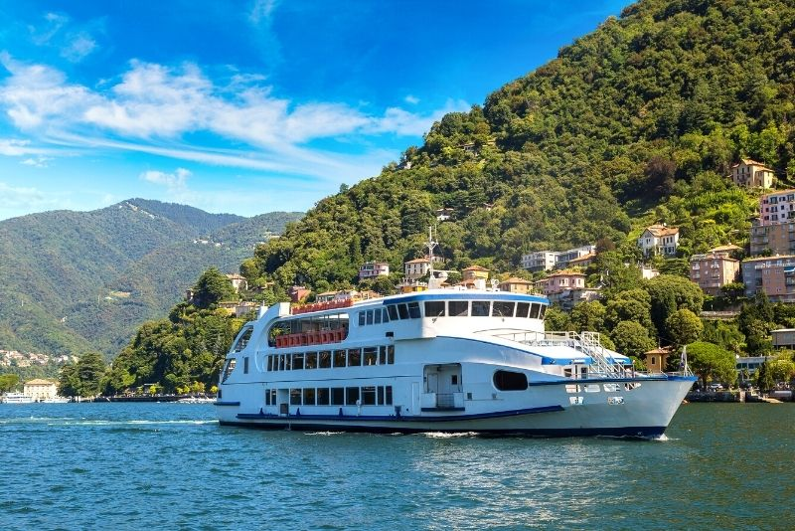
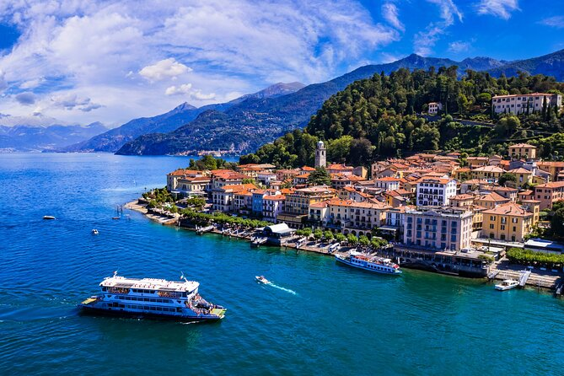
เที่ยง บริการอาหารมื้อกลางวัน ณ ภัตตาคาร
บ่าย นำท่านล่องเรือชมความงดงามของทะเลสาบโคโม่ (Como Lake Cruise) และหมู่บ้านริมทะเลสาบ เมืองโคโมนี้มีเอกลักษณ์เฉพาะด้วยสภาพภูมิอากาศที่ไม่รุนแรงและภูมิทัศน์อันน่าทึ่งที่มีเฉดสีหลายพันเฉด ไม่ว่าจะเป็นสีฟ้าของน้ำทะเลที่ใสสะอาด สีเขียวของป่าไม้และสวนสาธารณะอันเขียวชอุ่ม สีเทาของภาพนูนต่ำนูนสูงของหิน และหมู่บ้านหินที่ตั้งอยู่ระหว่างทะเลสาบและภูเขา อุดมไปด้วยประวัติศาสตร์และวัฒนธรรม ชมวิวที่สวยงามริมฝั่งทะเลสาบโคโม ที่ได้ขึ้นชื่อว่าเป็นทะเลสาบที่สวยที่สุดในอิตาลีแล้วยังเป็นทะเลสาบที่ใหญ่เป็นอันดับสามของอิตาลีอีกด้วย จากนั้นนำท่านออกเดินทางสู่เมืองซูริค Zurich ศูนย์กลางการเงิน,เศรษฐกิจและ การธนาคารของยุโรปซึ่งมอบชีวิตชีวาให้แก่ประเทศสวิตเซอร์แลนด์ เมืองแห่งนี้ตั้งอยู่ริมฝั่ง “แม่น้ำลิมแม็ท” และทะเลสาบซูริค ตัวเมืองอุดมไปด้วยมีป่าไม้เขียวชอุ่ม แซมด้วยสถาปัตยกรรม อาคาร โรงแรม ร้านค้า บ้านพักตากอากาศกระจายตามบริเวณริมฝั่งทะเลสาบซูริค
ค่ำ อิสระอาหารค่ำเพื่อความสะดวกในการช้อปปิ้ง
พักที่ : Intercity Hotel Zürich Airport หรือที่พักระดับใกล้เคียง

วันที่ห้าของการเดินทาง(5) ซูริค • หมู่บ้านเลาเทอร์บรุนเนน – นั่งรถไฟชมวิวพิชิตยอดเขาจุงเฟรา
ถ้ำน้ำแข็ง1,000 ปี - Eiger – THE V-CABLEWAY • ชมเมืองอินเทอลาเคน • ซูริค
เช้า บริการอาหารมื้อเช้า ณ ห้องอาหารของโรงแรมที่พัก
นำท่านเดินทางเข้าสู่ “หมู่บ้านเลาเทอร์บรุนเนน” ท่านจะได้ชมวิวหมู่บ้านที่น่ารักระหว่างเส้นทางนำท่านชมวิวน้ำตกชเตาบ์บาค (Staubbach Waterfall) ที่ไหลลงมาจากหน้าผาเสมือนเป็นสัญลักษณ์ของหมู่บ้านแห่งนี้ นำท่านเข้าสู่สถานีรถไฟเลาเทอร์บรุนเนน โดยสารรถไฟฟันเฟือง สายท่องเที่ยวขบวนพิเศษ
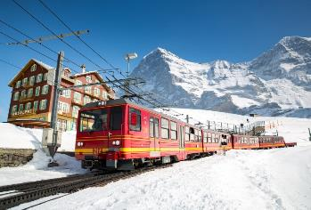
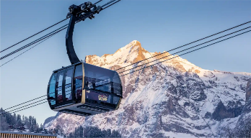
ที่มีกระจกกว้างกว่าปกติเพื่อชมธรรมชาติของเทือกเขาแอล์ปชมวิวทิวทัศน์อันงดงามของสวิตเซอร์แลนด์ เพื่อนำท่านพิชิต “ยอดเขาจุงเฟรา” ที่ได้ชื่อว่า “สถานีรถไฟที่สูงที่สุดในยุโรป” เป็นพื้นที่ “มรดกโลก” ทางธรรมชาติแห่งแรกของยุโรป นำท่านเปลี่ยนขบวนรถไฟ (Cog Wheel) ณ “สถานีไคลน์ไชเด็ค” รถไฟที่จะนำท่านเดินทางลอดอุโมงค์ที่ชาวสวิสฯได้ขุดเจาะไว้ที่ความสูงถึง 3,454 เมตร สู่ “สถานีรถไฟที่สูงที่สุดในยุโรป” บนยอดเขาจุงเฟราที่มีความหมายว่า “สาวน้อย” ที่มีความสูงกว่าระดับน้ำทะเลถึง 11,333 ฟุต ซึ่งได้รับการยกย่องว่าเป็น Top of Europe เมื่อขบวนรถไฟเดินทางถึงสถานีจุงเฟราแล้ว จากนั้นนำท่านเข้าชม “ถ้ำน้ำแข็ง 1,000 ปี” ที่มีอายุเก่าแก่กว่า 1,000 ปี ชมงานแกะสลักน้ำแข็งที่สวยงามอยู่ใต้ธารน้ำแข็ง 30 เมตร ให้ท่านเก็บภาพเป็นที่ระลึก จากนั้นนำท่านโดยสารลิฟต์ขึ้นสู่ชั้นบนของอาคารเพื่อเดินออกสู่ลานหิมะด้านนอก “ชมกลาเซียร์ หรือ ธารน้ำแข็ง” ให้ท่านได้เก็บภาพ ความสวยงามและยิ่งใหญ่ของของธารน้ำแข็ง Aletsch ที่ยาวที่สุดในเทือกเขาแอลป์(มรดกโลกทางธรรมชาติ) มีเวลาให้ทุกท่านสนุกสนานบนลานหิมะอย่างเต็มที่ สำหรับภายในตัวอาคารจุงเฟรายังมีห้องนิศรรษการเกี่ยวกับประวัติการสร้างทางรถไฟจุงเฟรา, ร้านจำหน่ายช็อคโกแลตลินน์, ร้านนาฬิกาและร้านจำหน่ายของที่ระลึก ท่านสามารถส่งโปรการ์ดถึงคนพิเศษเพื่อเป็นที่ระลึกจากยอดเขาแห่งนี้ได้อีกด้วย
เที่ยง บริการอาหารมื้อกลางวัน ณ ภัตตาคาร บนยอดเขา Panorama Restaurant

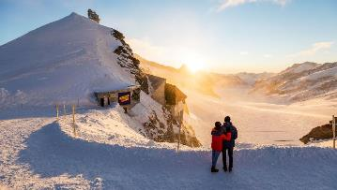
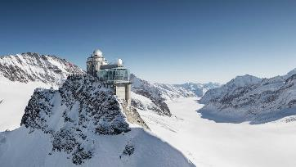

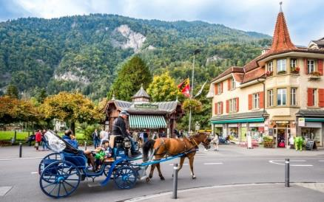
บ่าย ได้เวลาสมควรนำท่านเดินทางลงเขาด้วยรถไฟ ฟันเฟืองสู่สถานีไอเกอร์ (Eiger) เปลี่ยนการเดินทางเป็นกระเช้าไฟฟ้า “นำท่านโดยสารกระเช้าชมวิวเทือกเขาแอล์ป ( THE V-CABLEWAY)” ลงสู่สถานีกริลเดลวาล์วกรุนด์ ซึ่งใช้เวลาเพียง 12 นาทีเท่านั้น นำท่านออกเดินทางมุ่งหน้าสู่ “เมืองอินเทอร์ลาเก้น” เมืองหลวงของแบร์นเนอร์โอเบอร์ลันด์ประเทศสวิสเซอร์แลนด์เมืองตากอากาศสวยงามพร้อมทะเลสาบ 2 แห่งกลางเมือง ตั้งอยู่ระหว่างทะเลสาบสองแห่งคือ Thunersee และ Brienzersee ท่ามกลางเทือกเขาน้อยใหญ่ โดยเฉพาะอย่างยิ่งท่านจะได้เห็นเขาจุงเฟราอันลือชื่อ , นาฬิกาดอกไม้ , สถานคาสิโน ฯลฯ ให้ท่านได้อิสระกับการเลือกซื้อสินค้าสวิสฯ อาทิเช่น นาฬิกาแบรนด์เนมชื่อดัง มีดพับ, ช็อคโกแลต ฯลฯ และเดินเล่นถ่ายภาพกับบรรยากาศอันโรแมนติก จากนั้นนำท่านออกเดินทางสู่เมืองซูริค
ค่ำ บริการอาหารมื้อค่ำ ณ ภัตตาคาร
พักที่ : Intercity Hotel Zürich Airport หรือที่พักระดับใกล้เคียง
วันที่หกของการเดินทาง(6) ซูริค • ชมเมือง • ซาฟเฮาส์เซ่น • น้ำตกไรน์ • เดินทางกลับ
เช้า บริการอาหารมื้อเช้า ณ ห้องอาหารของโรงแรมที่พัก
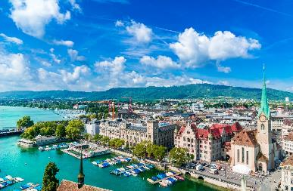
นำท่านชม “กรุงซูริค” (Zurich) ศูนย์กลางการเงิน,เศรษฐกิจและการธนาคารของยุโรปซึ่งมอบชีวิตชีวาให้แก่ประเทศสวิตเซอร์แลนด์ เมืองแห่งนี้ตั้งอยู่ริมฝั่ง “แม่น้ำลิมแม็ท” และทะเลสาบซูริค ตัวเมืองอุดมไปด้วยมีป่าไม้เขียวชอุ่ม แซมด้วยสถาปัตยกรรม อาคาร โรงแรม ร้านค้า บ้านพักตากอากาศกระจายตามบริเวณริมฝั่งทะเลสาบซูริค...นำให้ท่านได้อิสระ เดินเล่นเที่ยวชมบรรยากาศเรียบแม่น้ำลิมแม็ท บริเวณถนน “ลิมแม็ทคีย์” หากมีเวลาให้ท่านได้เดินเล่นเที่ยวชมบรรยากาศรอบๆ เมือง พร้อมช้อปปิ้งแบรนด์เนมและของที่ระลึกพื้นเมืองของสวิตเซอร์แลนด์
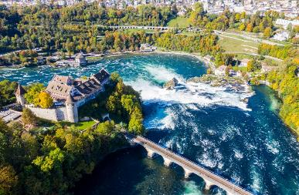
จากนั้นเดินทางเข้าสู่ “เมืองซาฟเฮาส์เซ่น” Schaffhausen เมืองชายแดนเยอรมัน-สวิสฯ ชมความสวยงามของ “น้ำตกไรน์” ซึ่งเกิดจากแม่น้ำไรน์สายน้ำนานาชาติที่สำคัญที่สุดในยุโรปแม่น้ำแห่งนี้เกิดขึ้นจากการละลายของหิมะจากเทือกเขาแอลป์เริ่มจากเป็นลำธารเล็กๆ ผ่านลิคเท่ นสไตน์เข้าสู่ทะเลสาบคอนสแตนท์ที่กั้นพรหมแดนระหว่างสวิตเซอร์แลนด์กับเยอรมันนี ส่วนที่ล้นไหลออกจากทะเลสาบคอนสแตนท์ก่อกำเนิดแม่น้ำไรน์สายใหญ่ ไหลผ่านหน้าผาสูงชันที่เมืองซาฟเฮาส์เซ่นเกิดเป็น “น้ำตกไรน์ที่สวยงามที่สุดในยุโรปกลาง” ได้เวลานัดหมาย เดินทางเข้าสู่สนามบิน
16.40 น. ออกเดินทางสู่กรุงเทพฯโดยสายการบินกาต้าร์แอร์เวย์เที่ยวบินที่ QR096
23.40 น. เดินทางถึงกรุงโดฮา ประเทศกาต้าร์ (แวะพักเปลี่ยนเครื่อง)
วันที่เจ็ดของการเดินทาง(7) กรุงเทพฯ
02.30 น. เหิรฟ้าสู่กรุงเทพฯโดยสายการบินกาต้าร์แอร์เวย์ เที่ยวบินที่ QR836
13.25 น. เดินทางถึงท่าอากาศยานสุวรรณภูมิ / โดยสวัสดิภาพพร้อมความประทับใจ
********************************************************
หมายเหตุ โปรแกรมการเดินทางอาจเปลี่ยนแปลงได้ตามความเหมาะสม เนื่องจากสภาพ ลม ,ฟ้า , อากาศ,การล่าช้าอันเนื่องมาจากสายการบิน และสถานการณ์ในต่างประเทศที่ทางคณะเดินทางในขณะนั้น เพื่อความปลอดภัยในการเดินทาง โดย บริษัทฯ ได้มอบหมายให้ หัวหน้าทัวร์ผู้นำทัวร์ มีอำนาจตัดสินใจ ณ ขณะนั้นทั้งนี้การตัดสินใจ จะคำนึงถึงผลประโยชน์ของหมู่คณะเป็นสำคัญ
อัตราค่าบริการ
กำหนดการเดินทาง | ผู้ใหญ่  พักห้องละ 2 ท่าน | เด็กอายุต่ำกว่า 12 ปี  พักกับผู้ใหญ่ 1 ท่าน | เด็กอายุต่ำกว่า 12 ปี  พักกับผู้ใหญ่ 2 ท่าน  (เสริมเตียง) | พักเดี่ยว  ชำระเพิ่มท่านละ
04 – 10 ต.ค.69 | 69,900 | 69,900 | 69,900 | 14,900
18 – 24 ต.ค.69 | 69,900 | 69,900 | 69,900 | 14,900
* คณะออกเดินทางได้เมื่อมีจำนวนผู้เดินทางครบ 15 ท่านเท่านั้น *
** ต้องการเดินทางโดยชั้นธุรกิจ (Business Class) กรุณาสอบถามราคาเพิ่มเติมจากเจ้าหน้าที่บริษัทฯ **

อัตราค่าบริการนี้รวม
- ค่าตั๋วเครื่องบินชั้นประหยัด ไป-กลับ กรุงเทพฯ-โรม // ซูริค-กรุงเทพฯ (หรือสลับประเทศลงก่อน-หลัง)
- ค่ารถปรับอากาศนำเที่ยวตามระบุไว้ในรายการ พร้อมคนขับรถที่ชำนาญเส้นทาง กฎหมายในยุโรปไม่อนุญาตให้คนขับรถเกิน 12 ช.ม./วัน
- โรงแรมที่พักตามระบุหรือเทียบเท่าในระดับเดียวกัน โรงแรมส่วนใหญ่ในยุโรปจะไม่มีเครื่องปรับอากาศ เนื่องจากอยู่ในแถบที่มีอุณหภูมิต่ำและราคาโรงแรมจะปรับขึ้น 3-4 เท่าตัว หากวันเข้าพักตรงกับงานเทศกาล เทรดแฟร์หรือการประชุมต่างๆ อันเป็นผลที่ทำให้ต้องมีการปรับเปลี่ยนย้ายเมือง โดยคำนึงถึงความเหมาะสมเป็นหลัก
- ค่าอาหารที่ระบุในรายการ ให้ท่านได้เลิศรสกับอาหารท้องถิ่นในแต่ละประเทศ
- ค่าบริการนำทัวร์โดยหัวหน้าทัวร์ผู้มีประสบการณ์นำเที่ยวให้ความรู้และคอยดูแลอำนวยความสะดวกตลอดการเดินทาง
- ค่าประกันอุบัติเหตุในการเดินทางวงเงินท่านละ 1,000,000 บาท (ตามเงื่อนไขกรมธรรม์) หากท่านอายุเกิน 75 ปี หรือไม่ได้เดินทางไปและกลับพร้อมกรุ๊ป ท่านต้องซื้อประกันเดี่ยวเพิ่ม
อัตราค่าบริการนี้ไม่รวม
- ค่าภาษีมูลค่าเพิ่ม 7 % และค่าภาษีหัก ณ ที่จ่าย 3 %
- ค่าทิปหัวหน้าทัวร์ วันละ 100 บาท / ท่าน (700 บาท)
- ค่าทิปพนักงานขับรถตลอดการเดินทาง วันล่ะ 3 ยูโร 5 วัน รวมท่านละ 15 ยูโร
- ค่าธรรมเนียมในการยื่นวีซ่ายุโรปหรือกลุ่มเชงเก้นวีซ่า และค่าธรรมเนียมวีซ่า ทางสถานทูตไม่คืนให้ท่านไม่ว่าท่านจะผ่านการพิจารณาหรือไม่ก็ตาม ค่าวีซ่า+ค่าบริการยื่นวีซ่า ท่านละ 6,900 บาท
- ค่าใช้จ่ายส่วนตัว อาทิ ค่าโทรศัพท์ ค่าซักรีด ค่าเครื่องดื่มและอาหารนอกเหนือจากที่ระบุในรายการ
- ค่าผกผันของภาษีน้ำมันที่ทางสายการบินแจ้งเปลี่ยนแปลงกะทันหัน
- ไม่รวมน้ำดื่มบนรถ
เงื่อนไขการสำรองที่นั่ง และการชำระเงิน
- กรุณาจองล่วงหน้าพร้อมชำระงวดแรก 30,000 บาท เมื่อจอง พร้อมส่งสำเนาหน้าหนังสือเดินทาง Passport มายังบริษัท และค่าใช้จ่ายส่วนที่เหลือกรุณาชำระก่อนการเดินทางไม่น้อยกว่า 35 วัน มิฉะนั้นจะถือว่าท่านยกเลิกการเดินทาง
- เนื่องจากรายการทัวร์นี้เป็นแบบเหมาจ่ายเบ็ดเสร็จ หากท่านสละสิทธิ์การใช้บริการใดๆตามรายการ หรือถูกปฏิเสธการเข้า และออกประเทศไม่ว่าในกรณีใดก็ตาม บริษัทฯ ขอสงวนสิทธิ์ไม่คืนเงินในทุกกรณี
- บริษัทฯ ขอสงวนสิทธิ์ยกเลิกการเดินทางก่อนล่วงหน้า 10 วัน ซึ่งจะเกิดขึ้นได้ก็ต่อเมื่อไม่สามารถทำกรุ๊ปได้อย่างน้อย 15 ท่าน และหรือ ผู้ร่วมเดินทางในคณะไม่สามารถผ่านการพิจารณาวีซ่าได้ครบ 25 ท่าน ซึ่งในกรณีนี้ ทางบริษัทฯ ยินดีคืนเงินให้ทั้งหมดหักค่าธรรมเนียมวีซ่า หรือจัดหาคณะทัวร์อื่นให้ ถ้าท่านต้องการ
- บริษัทฯ ขอสงวนสิทธิ์ที่จะเปลี่ยนแปลงรายละเอียดบางประการในทัวร์นี้ เมื่อเกิดเหตุจำเป็น สุดวิสัย จนไม่อาจแก้ไขได้ และจะไม่รับผิดชอบใดๆ ในกรณีที่สูญหาย สูญเสียหรือได้รับบาดเจ็บ ที่นอกเหนือความ รับผิดชอบของหัวหน้าทัวร์และเหตุสุดวิสัยบางประการเช่น การนัดหยุดงาน ภัยธรรมชาติ การจลาจล ต่างๆ
- เมื่อท่านได้ชำระเงินมัดจำหรือทั้งหมด ไม่ว่าจะเป็นการชำระผ่านตัวแทนของบริษัทฯ หรือชำระโดยตรงกับทางบริษัทฯ ทางบริษัทฯ จะขอถือว่าท่านรับทราบและยอมรับในเงื่อนไขต่างๆของบริษัทฯ ที่ได้ระบุไว้โดยทั้งหมด
หมายเหตุ
- บริษัทฯ จะทำการยื่นวีซ่าของท่านก็ต่อเมื่อในคณะมีผู้สำรองที่นั่งครบ 15 ท่าน และได้รับคิวการตอบรับจากทางสถานทูต เนื่องจากบริษัทฯ จะต้องใช้เอกสารต่างๆที่เป็นกรุ๊ปในการยื่นวีซ่า อาทิ ตั๋วเครี่องบิน ห้องพักที่คอนเฟิร์มมาจากทางยุโรป ประกันการเดินทาง ฯลฯ ทางท่านจะต้องรอให้คณะครบ 25 ท่าน จึงจะสามารถยื่นวีซ่าให้กับทางท่านได้อย่างถูกต้อง
- หากในช่วงที่ท่านเดินทางคิววีซ่ากรุ๊ปในการยื่นวีซ่าเต็ม ทางบริษัทต้องขอสงวนสิทธิ์ในการยื่นวีซ่าเดี่ยว ซึ่งทางท่านจะต้องเดินทางมายื่นวีซ่าด้วยตัวเอง ตามวัน และเวลานัดหมายจากทางสถานทูต โดยมีเจ้าหน้าที่ของบริษัทคอยดูแล และอำนวยความสะดวก
- เอกสารต่างๆที่ใช้ในการยื่นวีซ่าท่องเที่ยวทวีปยุโรป ทางสถานทูตเป็นผู้กำหนดออกมา มิใช่บริษัททัวร์เป็นผู้กำหนด ท่านที่มีความประสงค์จะยื่นวีซ่าท่องเที่ยวทวีปยุโรป กรุณาจัดเตรียมเอกสารให้ถูกต้อง และครบถ้วนตามที่สถานทูตต้องการ เพราะจะมีผลต่อการพิจารณาวีซ่าของท่าน บริษัททัวร์เป็นแต่เพียงตัวกลาง และอำนวยความสะดวกในการยื่นวีซ่าเท่านั้น มิได้เป็นผู้พิจารณาว่าวีซ่าให้กับทางท่าน
- กรณีวีซ่าที่ท่านยื่นไม่ผ่านการพิจารณา และคณะสามารถออกเดินทางได้ ท่านจะต้องเสียค่าใช้จ่ายจริงที่เกิดขึ้นดังต่อไปนี้
- ค่าธรรมเนียมการยื่นวีซ่าและค่าดำเนินการ ทางสถานทูตจะไม่คืนค่าธรรมเนียมใดๆทั้งสิ้นแม้ว่าจะผ่านหรือไม่ผ่านการพิจารณา
- ค่ามัดจำตั๋วเครื่องบิน หรือตั๋วเครื่องบินที่ออกมาจริง ณ วันยื่นวีซ่า ซึ่งตั๋วเป็นเอกสารที่สำคัญในการยื่นวีซ่า หากท่านไม่ผ่านการพิจารณา ตั๋วเครื่องบินถ้าออกตั๋วมาแล้วจะต้องทำการ REFUND โดยจะมีค่าธรรมเนียมที่ท่านต้องถูกหักบางส่วน และส่วนที่เหลือจะคืนให้ท่านภายใน 45-60 วัน (ตามกฎของแต่ละสายการบิน) ถ้ายังไม่ออกตั๋วท่านจะเสียแต่ค่ามัดจำตั๋วตามจริงเท่านั้น
- ค่าห้องพักในทวีปยุโรป ถ้าคณะออกเดินทางได้ และท่านไม่ผ่านการพิจารณาวีซ่า ตามกฎท่านจะต้องโดนค่ามัดจำห้องหรือค่าห้องพักของการเดินทางหากท่านไม่ปรากฏตัวตามวันที่เข้าพัก ทางโรงแรมจะต้องยึดค่าห้อง 100% ในทันที ทางบริษัทจะแจ้งให้ท่านทราบ และมีเอกสารชี้แจงให้ท่านเข้าใจ
- หากท่านผ่านการพิจารณาวีซ่า แล้วยกเลิกการเดินทางทางบริษัทขอสงวนสิทธิ์ในการยึดค่าใช้จ่ายทั้งหมด 100%
- ทางบริษัทเริ่มต้น และจบ การบริการ ที่สนามบินสุวรรณภูมิ กรณีท่านเดินทางมาจากต่างจังหวัด หรือต่างประเทศ และจะสำรองตั๋วเครื่องบิน หรือพาหนะอย่างหนึ่งอย่างใดที่ใช้ในการเดินทางมาสนามบิน ทางบริษัทจะไม่รับผิดชอบค่าใช้จ่ายในส่วนนี้ เพราะเป็นค่าใช้จ่ายที่นอกเหนือจากโปรแกรมการเดินทางของบริษัท ฉะนั้นท่านควรจะให้กรุ๊ป FINAL 100% ก่อนที่จะสำรองยานพาหนะหมายเหตุ...
- กรณีท่านที่ประสงค์พักแบบห้องสามเตียง(Triple Room) หากทางโรงแรมที่พักไม่สามารถจัดห้องพักแบบสามเตียงได้ อาจต้องเป็นเตียงเสริมแทน หรือ อาจต้องแยกเป็นห้องสองเตียง 1 ห้องและห้องเตียงเดียว 1 ห้อง ซึ่งมีค่าใช้จ่ายสำหรับค่าห้องเดียวทั้งนี้ทางลูกค้าต้องเป็นผู้จ่ายค่าห้องเดียวเอง(ทางบริษัทฯ ขอแนะนำให้พักสองห้อง)
- รูปภาพใช้ในการโฆษณาเท่านั้น

เงื่อนไขการยกเลิกการเดินทาง
- ยกเลิกการเดินทางก่อน 30 วันขึ้นไป คืนเงินค่าทัวร์เต็มจำนวน (ทางบริษัทขอเก็บค่าใช้จ่ายที่เกิดขึ้นจริงเพื่อการเตรียมการจัดนำเที่ยว เช่น ค่าตั๋วเครื่องบิน ค่าวีซ่า หรือค่าโรงแรม และอื่นๆที่จ่ายไปแล้วและเรียกคืนไม่ได้)
- ยกเลิกการเดินทาง 15 - 29 วัน ก่อนวันเดินทาง คืนเงินมัดจำ 50% (ทางบริษัทขอเก็บค่าใช้จ่ายที่เกิดขึ้นจริงเพื่อการเตรียมการจัดนำเที่ยว เช่น ค่าตั๋วเครื่องบิน ค่าวีซ่า หรือค่าโรงแรม และอื่นๆที่จ่ายไปแล้วและเรียกคืนไม่ได้)
- ยกเลิกการเดินทางน้อยกว่า 15 วัน ทางบริษัทขอสงวนสิทธิ์ เก็บค่าใช้จ่ายทั้งหมดตามราคาทัวร์ ที่ระบุไว้ในโปรแกรมทัวร์
- กรณีถูกปฏิเสธในการ เข้า-ออกประเทศ (เช่น ถูกเจ้าหน้าที่ตรวจคนเข้าเมือง หรือ ตม. ปฏิเสธการเดินทาง)ขอสงวนสิทธิ์ ไม่คืนเงินค่าใช้จ่ายทั้งหมด (ทางบริษัทขอเก็บค่าใช้จ่ายที่เกิดขึ้นจริงเพื่อการเตรียมการจัดนำเที่ยว เช่น ค่าตั๋วเครื่องบิน ค่าวีซ่า หรือค่าโรงแรม และอื่นๆที่จ่ายไปแล้วและเรียกคืนไม่ได้)
- กรณี เจ็บป่วย จนไม่สามารถเดินทางได้ ผู้เดินทางต้องมีหลักฐานใบรับรองแพทย์ ที่ระบุชัดเจนว่าอาการเจ็บป่วยนั้นรุนแรงจนแพทย์วินิจฉัยว่าไม่สามารถเดินทางได้จริง (ทางบริษัทขอเก็บค่าใช้จ่ายที่เกิดขึ้นจริงเพื่อการเตรียมการจัดนำเที่ยว เช่น ค่าตั๋วเครื่องบิน ค่าวีซ่า หรือค่าโรงแรม และอื่นๆที่จ่ายไปแล้วและเรียกคืนไม่ได้)
- กรณี ถูกปฏิเสธวีซ่าจากสถานทูต(วีซ่าไม่ผ่าน) ไม่สามารถเดินทางได้ (ทางบริษัทขอเก็บค่าใช้จ่ายที่เกิดขึ้นจริงเพื่อการเตรียมการจัดนำเที่ยว เช่น ค่าตั๋วเครื่องบิน ค่าวีซ่า หรือค่าโรงแรม และอื่นๆที่จ่ายไปแล้วและเรียกคืนไม่ได้)

เอกสารที่ใช้ประกอบในการยื่นวีซ่า (ต้องมาโชว์ตัวที่สถานทูตพร้อมสแกนนิ้วมือทุกท่าน)
- หนังสือเดินทาง (ตัวจริง) ที่เหลืออายุใช้งานไม่ต่ำกว่า 6 เดือน และมีหน้าหนังสือเดินทางว่างอย่างน้อย 3 หน้า
- รูปถ่ายสี ฉากหลังเป็นสีขาวเท่านั้น ขนาด 1.5 x 2 นิ้ว จำนวน 3 รูป (ต้องถ่ายไว้ไม่เกิน 6 เดือน) หน้าตรง ไม่สวมแว่นตา ไม่ยิ้มเห็นฟัน ไม่สวมใส่เครื่องประดับทุกชนิด ขึ้นอยู่กับประเทศที่จะเดินทาง
- หลักฐานแสดงสถานะการทำงาน 1 ชุด
*** กรณีค้าขาย/เจ้าของกิจการ : หลักฐานทางการค้า เช่น สำเนาใบรับรองจากกระทรวงพาณิชย์หรือใบทะเบียนการค้าที่มีชื่อผู้เดินทาง หรือหนังสือรับรองบริษัทฯ DBD อายุย้อนหลังไม่เกิน 3 เดือน (นับจากวันที่จะยื่นวีซ่า)
*** กรณีพนักงานและผู้ถือหุ้น : หนังสือรับรองการทำงาน (ตัวจริง)เป็นภาษาอังกฤษ ระบุตำแหน่ง เงินเดือน และวันเริ่มงาน พร้อมสลิปเงินเดือน(ถ้ามี) ย้อนหลัง 3 เดือน อายุย้อนหลังไม่เกิน 1 เดือน (นับจากวันที่จะยื่นวีซ่า)
- *** กรณีข้าราชการ: หนังสือรับรองจากต้นสังกัด (ตัวจริง) เป็นภาษาอังกฤษ ระบุตำแหน่ง เงินเดือน และวันเริ่มงานพร้อมสลิปเงินเดือน(ถ้ามี) ย้อนหลัง 3 เดือน อายุย้อนหลังไม่เกิน 1 เดือน (นับจากวันที่จะยื่นวีซ่า)
- *** กรณีนักเรียนและนักศึกษา: หนังสือรับรองการเป็นนักเรียนหรือนักศึกษา (ตัวจริง) เป็นภาษาอังกฤษจากสถาบันที่ศึกษาอยู่ อายุย้อนหลังไม่เกิน 1 เดือน (นับจากวันที่จะยื่นวีซ่า)
- หนังสือแสดงการเคลื่อนไหวทางบัญชี (Bank Statement) (ตัวจริง)บัญชีออมทรัพย์ ย้อนหลัง 6 เดือน โดยต้องมีเลขที่บัญชีระบุอยู่ทุกหน้า และมียอดคงเหลือ 1 แสนบาทขึ้นไป ชื่อ นามสกุล ภาษาอังกฤษ ตัวสะกดตามหน้าพาสปอต(สถานทูตพิจารณาบัญชีออมทรัพย์เป็นอันดับแรก) แต่ในกรณีที่ยอดเงินในบัญชีออมทรัพย์ไม่ถึง 6 หลัก สามารถแนบ Statement สมุดบัญชีฝากประจำเพิ่มเติมในการยื่นได้) ( สถานทูตไม่รับบัญชีกระแสรายวัน )
- หนังสือรับรองจากธนาคาร (สถานทูตพิจารณาบัญชีออมทรัพย์เป็นอันดับแรก)ภาษาอังกฤษ ในการออกจดหมายรับรองกรุณาระบุคำว่า TO WHOM IT MAY CONCERN แทนการใช้ชื่อแต่ละสถานทูต (เนื่องจากประเทศในยุโรปเข้าร่วมกลุ่มยูโรโซน) ระบุสกุลเงิน EUR หรือ สกุลเงินตามประเทศที่ยื่นขอวีซ่า กรุณาสะกดชื่อให้ตรงกับหน้าพาสปอร์ต และหมายเลขบัญชีเล่มเดียวกับ Statement ที่ท่านจะใช้ยื่นวีซ่า โดยต้องทำแยกกัน ระบุตามชื่อผู้เดินทาง 1 ท่าน / 1 ฉบับ (ตัวจริง / ไม่สามารถถ่ายเอกสารได้ ) ในกรณีเป็น บิดา/มารดา/บุตร, สามี/ภรรยา และญาติ(ต้องมีเอกสารเชื่อมโยงความสัมพันธ์ (สามารถรับรองค่าใช้จ่ายให้กันได้)
- กรณีเด็กอายุต่ำกว่า 20 ปีบริบูรณ์ หากเด็กไม่ได้เดินทางกับบิดา/มารดาคนใดคนหนึ่ง หรือบิดามารดาไม่ได้เดินทางทั้งสองคน ต้องมีจดหมายยินยอมให้เดินทางไปต่าง ประเทศจากบิดา & มารดา ซึ่งจดหมายต้องออกโดยที่ว่าการอำเภอ โดยระบุประเทศและวันเดินทาง (ตัวจริง)
- สำเนาบัตรประชาชน 1 ชุด / สำเนาทะเบียนบ้าน 1 ชุด / สำเนาสูติบัตร 1 ชุด (กรณีอายุต่ำกว่า 20 ปี)
- สำเนาทะเบียนสมรส / สำเนาทะเบียนหย่า / สำเนาใบมรณะบัตร (กรณีเป็นหม้าย) / สำเนาใบเปลี่ยนชื่อ-สกุล อย่างละ 1 ชุด (ถ้ามี)
- *** กรณีที่สถานทูตมีการเรียกสัมภาษณ์ กรุณาเตรียมเอกสารตัวจริงทั้งหมด ไปในวันนัดสัมภาษณ์ด้วย
- *** สถานทูตอาจมีการขอเอกสารอย่างอื่นเพิ่มเติม ตามดุลพินิจของสถานทูต อย่างกะทันหัน จึงขอความกรุณาเตรียมเอกสารเพิ่มเติมให้ครบถ้วน ตามที่สถานทูตขอ เพื่อความสะดวกในการพิจารณาอนุมัติ 88ออกวีซ่าสำหรับสถานทูต
- การบิดเบือนข้อเท็จจริงประการใดก็ตามอาจจะถูกระงับมิให้เดินทางเข้าประเทศในกลุ่มเชงเก้นเป็นการถาวร และถึงแม้ว่าท่านจะถูกปฏิเสธวีซ่าสถานทูตไม่คืนค่าธรรมเนียมที่ได้ชำระไปแล้วและหากต้องการขอยื่นคำร้องใหม่ก็ต้องชำระค่าธรรมเนียมใหม่ทุกครั้ง
- หากสถานทูตมีการสุ่มเรียกสัมภาษณ์บางท่าน ทางบริษัทฯขอความร่วมมือในการเชิญท่านไปสัมภาษณ์ตามนัดหมายและโปรดแต่งกายสุภาพ ทั้งนี้ทางบริษัทฯ จะส่งเจ้าหน้าที่ไปอำนวยความสะดวก และประสานงานตลอดเวลาและหากสถานทูตขอเอกสารเพิ่มเติมทางบริษัทใคร่ขอรบกวนท่านจัดส่งเอกสารดังกล่าวเช่นกัน
- กรณีที่ท่านยกเลิกการเดินทางภายหลังจากได้วีซ่าแล้ว ทางบริษัทฯขอสงวนสิทธิ์ในการแจ้งสถานทูตยกเลิกวีซ่าของท่าน เนื่องจากการขอวีซ่าในแต่ละประเทศจะถูกบันทึกไว้เป็นสถิติในนามของบริษัทฯ
- ทางสถานทูตจะรับพิจารณาเฉพาะท่านที่มีเอกสารพร้อมและมีความประสงค์ที่จะเดินทางไปท่องเที่ยวยังประเทศตามที่ระบุเท่านั้น การปฏิเสธวีซ่าอันเนื่องมาจากหลักฐานในการขอยื่นวีซ่าปลอมหรือผิดวัตถุประสงค์ในการยื่นขอวีซ่าท่องเที่ยว ทางบริษัทฯ ขอสงวนสิทธิ์ในการคืนเงิน โดยจะหักค่าใช้จ่ายที่เกิดขึ้นจริงและจะคืนให้ท่านหลังจากทัวร์ออกเดินทางภายใน 30 วัน โปรแกรมการเดินทางอาจเปลี่ยนแปลงได้ตามความเหมาะสม ทั้งนี้จะคำนึงถึงประโยชน์และความปลอดภัยของผู้เดินทางเป็นหลัก
*** หมายเหตุ ในกรณีที่ทางสถานทูต ต้องการเอกสารเพิ่มเติม อาทิ หนังสือรับรอง เป็นเอกสารที่ออกโดย กรมพัฒนาธุรกิจการค้า (DBD) เพื่อรับรองตัวตนของบริษัท, หรือทางสถานทูตต้องการให้แปลเอกสารเป็นภาษาอังกฤษ ที่ต้องรับรองโดยกรมการกงสุล (เอกสารการเปลี่ยนชื่อ, หนังสือรับรองบุตร) (ทางผู้ยื่นวีซ่า(ลูกค้า) จะต้องเป็นผู้ออกค่าใช้จ่ายในการคัดสำเนาและค่าแปลเอกสารเอง )

